МИНИСТЕРСТВО СЕЛЬСКОГО ХОЗЯЙСТВА
РОССИЙСКОЙ ФЕДЕРАЦИИ

Департамент научно-технологической политики и образования

Федеральное государственное бюджетное учреждение

СЕВЕРО-КАВКАЗСКАЯ ГОСУДАРСТВЕННАЯ ЗОНАЛЬНАЯ
МАШИНОИСПЫТАТЕЛЬНАЯ СТАНЦИЯ

Протокол испытаний
№ 11-52-13 (6240222)

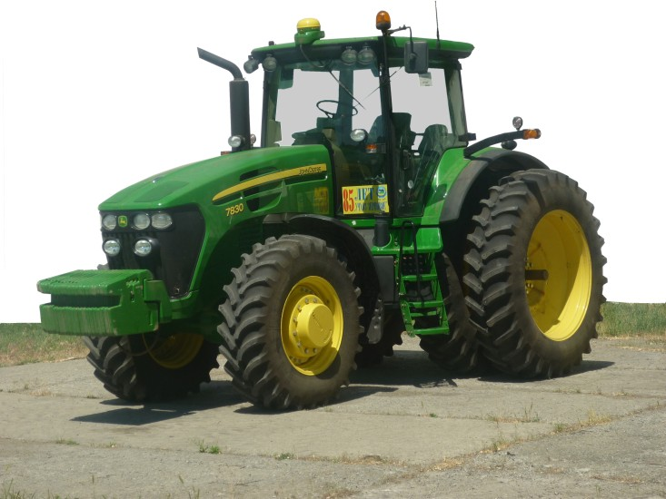

ТРАКТОР КОЛЕСНЫЙ СЕЛЬСКОХОЗЯЙСТВЕННОГО

НАЗНАЧЕНИЯ John deere 7830

Изготовитель (разработчик) | Адрес
Компания «John Deere», США | CША

Результаты испытаний (краткие)

Трактор колесный сельскохозяйственного назначения John Deere 7830
Назначение | Колесный трактор John Deere 7830 предназначен для выполнения различных сельскохозяйственных работ общего назначения, основной и предпосевной обработки почвы, посева в составе широкозахватных и комбинированных агрегатов, уборочных работ в составе высокопроизводительных уборочных комплексов
Условия эксплуатации:
Агрегатирование |  | Трактор агрегатируется со всеми гидрофицированными и не гидрофицированными машинами и орудиями, предназначенными для работы в агрегате с тракторами класса 3…4
Трудоемкость ежесменного ТО, чел.-ч |  | 0,25
Эксплуатационная надежность |  | Хорошая
Удобство управления |  | Удобно
Безопасность выполнения работ |  | Обеспечена

Описание конструкции трактора
Трактор оснащен четырехтактным, шестицилиндровым, четырёхклапанным дизельным двигателем РЕ 6068В жидкостного охлаждения с турбонаддувом и промежуточным охлаждением наддувочного воздуха, мощностью 149,0 кВт при номинальной частоте вращения коленчатого вала 2100 мин^{–1}. Расположение цилиндров рядное вертикальное. Рабочий объём цилиндров – 6,8 л. Пуск двигателя производится электростартером.
Трансмиссия – «Auto Quad PLUS» с пятью полностью синхронизированными диапазонами с переключением на ходу и с электрогидравлическим переключением передач в каждом диапазоне на ходу и под нагрузкой. Имеет реверсирующее устройство: 20 передач переднего и 20 передач заднего хода. Переключение передач в пределах диапазона может осуществляться вручную или автоматически.
Задний ведущий мост конструкционно выполнен в корпусе трансмиссии.
Передний ведущий мост (ПВМ) может быть включен на всех передачах в процессе эксплуатации и под полной нагрузкой. Переключатель управления ПВМ имеет три положения:
- «ВКЛ» – принудительное включение ПВМ. Сигнальная лампа на угловой приборной панели покажет включение ПВМ;
- «AUTO» - сигнальная лампа на угловой приборной панели покажет включение ПВМ, в этом режиме ПВМ автоматически отключается при скоростях выше 19 км/ч и автоматически включается при снижении скорости ниже 18 км/ч, а также при одновременном нажатии на обе педали тормоза;
- «Облегчение торможения»: ПВМ выключен, кроме случаев, когда обе педали тормоза нажаты.
Вал отбора мощности задний – независимый, двухскоростной
(540 или 1000 мин⁻¹). Включение/выключение вала, установка скорости производятся переключателем из кабины трактора. Выключение ВОМ может производиться наружной кнопкой ВОМ, находящейся на правом заднем крыле трактора.
Рулевое управление – гидростатическое с датчиком нагрузки и дозировки потока с управлением силовым гидроцилиндром.
Рулевая колонка имеет регулировку рулевого колеса бесступенчато по углу наклона к горизонту и по высоте вдоль оси рулевого вала.
Тормоза рабочие – многодисковые в масляной ванне расположены на заднем мосту между дифференциалом и конечными передачами. Управление работой тормозов осуществляется тормозными педалями с гидравлическим усилителем. При нажатии обеих педалей автоматически включается режим полного привода для торможения передних колес.
Стояночный – запасной тормоз – с ручным приводом на рабочие тормоза.
Гидронавесная система для работы с сельскохозяйственными маши-нами – раздельно агрегатная, обеспечивающая силовое, позиционное, смешанное и высотное регулирования положения сельскохозяйственных орудий. Гидросистема навесного оборудования имеет четыре пары независимых выводов. Насос производительностью 129 л/мин с закрытым центром, питанием по потребности, с аксиальным поршнем, компенсацией давления потока.
Заднее навесное устройство – шарнирный механизм из четырех звеньев, с захватными крюками и регулируемыми раскосами.
Трактор комплектуется основным рабочим оборудованием (основная комплектация): задний вал отбора мощности (ВОМ 3); раздельно-агрегатная гидравлическая система с автоматическим регулированием положения сельскохозяйственных орудий (САРГ); заднее навесное устройство; тягово-сцепное устройство лифтового типа.
Тягово-сцепное устройство лифтового типа – для агрегатирования с прицепами, прицепными и полуприцепными машинами.

Ходовая система – управляемые колеса передние; передние и задние колеса ведущие. Колеса трактора с пневматическими шинами низкого давления.
Шины основной комплектации:
- передних колес (одинарные) - 320/85 R38;
- задних колес (сдвоенные)- 380/90 R50.
Кабина трактора – с теплоизоляцией и звукоизоляцией, с вибро-защитой оснащена системами обогрева, вентиляции, кондиционирования, фильтрации воздуха, с регулируемым сжатым воздухом сиденьем водителя, с солнцезащитным экраном, зеркалами заднего вида, стеклоомывателями заднего и переднего стекол. Цельное лобовое стекло обеспечивает максимальный обзор передней рабочей зоны, большая площадь заднего стекла кабины обеспечивает обзор тягово-сцепного устройства, рабочей зоны навесного устройства и рабочей зоны агрегатируемых машин. Стёкла кабины тонированные. Кабина оснащена внутренним освещением, магнитолой, дополнительным сиденьем. Сиденье водителя с сенсорными переключателями бесступенчатого режима подъема кресла с откидывающимися подлокотниками, ручкой регулировки посадочной длины сиденья, с регулировками наклона спинки кресла и наклона подлокотников.
Электрооборудование – напряжением 12 В, однопроводное.
Источником энергии служат две аккумуляторные батареи (категория 31) по 12 В и емкостью 190 А каждая, соединенные параллельно. Генератор трехфазного тока 12 В, мощностью 2,4 кВт с встроенными выпрямителями тока и стабилизатором напряжения.
Для наружного освещения и сигнализации на тракторе установлены: транспортные фары с дальним и ближним светом, 10 передних рабочих фар, четыре задних, передние и задние габаритные огни и указатели поворота расположены на выносных кронштейнах над крыльями задних колёс. Аварийный сигнал (проблесковый фонарь) расположен над крышей трактора слева.
Подключение внешних потребителей электроэнергии – через семиконтактную розетку (буксируемых и агрегатируемых средств, возможность подключение дисплея Green Star)

Техническая характеристика
Показатели | Численные значения
Габаритные размеры трактора, мм:  - длина с навесной системой  - ширина  - высота | 5950  3355  3170
Масса трактора, кг:  - эксплуатационная с полным балластом | 10890
Диапазон скоростей движения трактора, км/ч:  - переднего хода | 2,81…41,8

Результаты испытаний
Качество работы | - эксплуатационная мощность – 143,2 кВт;  - частота вращения коленчатого вала дизеля при эксплуатационной мощности - 2108 мин⁻¹;  - удельный расход топлива при эксплуатационной мощности - 216 г/кВт·ч;  - коэффициент запаса крутящего момента дизеля – 47,6 %
Производительность | Не определялась
Безопасность движения | Трактор приспособлен для передвижения по грунтовым полевым дорогам и дорогам общего пользования с твердым покрытием в агрегате с навесными, прицепными и полунавесными сельскохозяйственными машинами и орудиями. Трактор не имеет пневмосистемы для управления тормозами агрегатируемых с ним тракторных прицепов
Техническое обслуживание | Руководство по эксплуатации трактора в доступной форме освещает вопросы правил эксплуатации и технического обслуживания.  Трудоемкость ЕТО – 0,25 чел.-ч.  Выполнение операций технического обслуживания затруднений не вызывало

Заключение по результатам испытаний
Трактор John Deere 7830 соответствует требованиям сельскохозяйственного производства по показателям назначения, надежности и безопасности
Испытания проведены: | ФГБУ «Северо-Кавказская МИС»,  347740, г. Зерноград Ростовской области, ул. Ленина, 32
Испытания провел: | Ересько В.И.
Источник информации: | Протокол испытаний № 11-52-13 (6240222)  от 23 декабря 2013 года

